PLAN DE TRABAJO DE LOS 100 DIAS

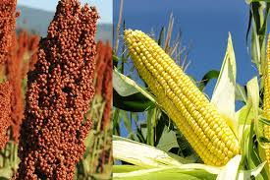
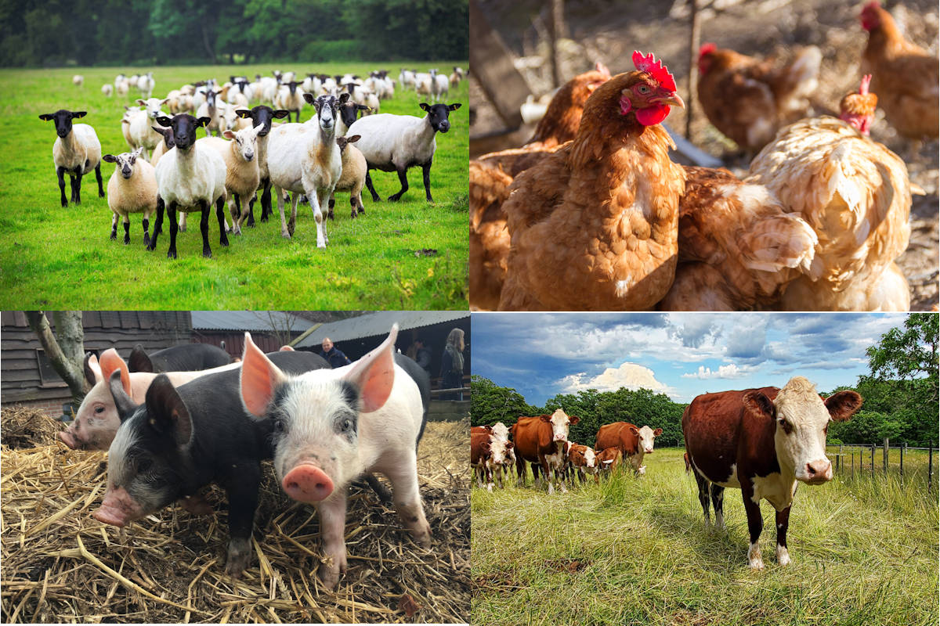

DIRECCION DE
DESARROLLO RURAL SUSTENTABLE

H. AYUNTAMIENTO MUNICIPAL
SAN LUCAS, MICHOACÁN.

INDICE

NUM | TEMA | PAGINAS
1 | PRESENTACION | 3
2 | FUNDAMENTO LEGAL | 4 - 6
3 | OBJETIVO GENERAL | 7
4 | OBJETIVOS ESPECIFICOS | 8
5 | MISION | 10
6 | VISION | 10
7 | ACCIONES A REALIZAR | 11 - 13
8 | CALENDARIZACION DE ACCIONES | 14
9 | DATOS PERSONALES DIR. DE DESARROLLO RURAL | 15
10 | ANEXOS | 16 - 21

- PRESENTACION

Sin duda alguna, los hombres y mujeres del municipio de San Lucas y de toda la tierra caliente en general, son gentes muy trabajadoras, que durante cientos de años han sabido dedicarse por varias generaciones a las faenas del campo.
Sin embargo, las condiciones del clima, la baja calidad de la mayoría de las tierras cultivables del municipio y la muy lenta aplicación de la tecnología aplicada a los métodos de cultivo tradicionales no han permitido que nuestra agricultura se convierta en sustentable.
Por eso, estamos decididos a trabajar muy duro para aportar nuestro granito de arena y contribuir a mejorar la economía de nuestra gente del campo.
El presente plan, está pensado y elaborado con toda la intensión de que sea un soporte para toda la gente que realmente dedica su vida a los trabajos del campo, y subsisten con una economía muy limitada, pero también para aquellos productores que ya lograron pasarse al lado de la tecnología y las alternativas de cultivo diferentes al maíz y al sorgo.
Juntos, organizadamente, los productores y las autoridades municipales y los enlaces entre ambos, como lo es la dirección de desarrollo rural municipal y otras dependencias, podremos lograr grandes cosas para San Lucas.

- FUNDAMENTO LEGAL

- Constitución Política de los Estados Unidos Mexicanos.

Artículo 27 Fracción XX.- El Estado promoverá las condiciones para el desarrollo rural integral, con el propósito de generar empleo y garantizar a la población campesina el bienestar y su participación e incorporación en el desarrollo nacional, y fomentará la actividad agropecuaria y forestal para el óptimo uso de la tierra, con obras de infraestructura, insumos, créditos, servicios de capacitación y asistencia técnica. Así mismo expedirá la legislación reglamentaria para planear y organizar la producción agropecuaria, su industrialización y comercialización, considerándolas de interés público

- Constitución Política del Estado de Michoacán.

Artículo 122 Fracción XVII.- Cumplir y dictar disposiciones para fomentar el desarrollo de la agricultura e industrias rurales.

Artículo 130.- El Ejecutivo del Estado y los Ayuntamientos establecerán los mecanismos y adoptarán las medidas necesarias para planear el desarrollo estatal y municipal.

- Ley de Desarrollo Rural Sustentable.

Artículo 3°. - Para los efectos de esta Ley se entenderá por:

Fracción I.- Actividades Agropecuarias. Los procesos productivos primarios basados en recursos naturales renovables: agricultura (incluye cultivos inocuos en tierra y sustratos inertes sin tierra), ganadería (incluye caza), silvicultura y acuacultura (incluye pesca);

Fracción XIV.- Desarrollo Rural Sustentable. El mejoramiento integral del bienestar social de la población y de las actividades económicas en el territorio comprendido fuera de los núcleos considerados urbanos de acuerdo con las disposiciones aplicables, asegurando la conservación permanente de los recursos naturales, la biodiversidad y los servicios ambientales de dicho territorio;

Artículo 6°. - Tendrán carácter prioritario las acciones que el Estado, a través de los tres órdenes de gobierno y en los términos de las leyes aplicables, realice en el medio rural. En dichas acciones, que se efectuarán bajo los criterios de equidad social y de género, integralidad, productividad y sustentabilidad, podrán participar los sectores social y privado.

Artículo 24.- Con apego a los principios de federalización, se integrarán Consejos para el Desarrollo Rural Sustentable, en los municipios, en los Distritos de Desarrollo Rural y en las entidades federativas. Estos Consejos serán, además, instancias para la participación de los productores(as) y demás agentes de la sociedad rural en la definición de prioridades regionales, la planeación y distribución de los recursos que la Federación, las entidades federativas y los municipios destinen al apoyo de las inversiones productivas, y para el desarrollo rural sustentable.

Artículo 32.- El Ejecutivo Federal, con la participación de los gobiernos de las entidades federativas y de los municipios y los sectores social y privado del medio rural, impulsará las actividades económicas en el ámbito rural, a fin de fortalecer el empleo y elevar el ingreso de los productores(as).

- Ley de Desarrollo Rural Integral Sustentable del Estado de Michoacán.

Artículo 13.- Corresponde a los ayuntamientos, de conformidad con la presente Ley, las atribuciones siguientes:

Fracción I. Diseñar, formular y aplicar, en concordancia con la política nacional y estatal, la política del Desarrollo Rural Integral Sustentable en su municipio;

Fracción III. Disminuir las condiciones que propician la inequidad social y de género;

Fracción IV. Atender las propuestas que haga el Consejo Municipal para el Desarrollo Rural Integral Sustentable, para el diseño del Plan de Desarrollo Municipal en el sector rural;

Fracción V. Integrar y armonizar la gestión del desarrollo rural, mediante la coordinación y concurrencia de acciones y recursos;

Fracción VI. Celebrar acuerdos y convenios de coordinación, cooperación y concertación con el gobierno Federal y Estatal, en materia de consolidación del federalismo para el desarrollo rural sustentable;

Fracción VII. Fomentar, en el ámbito de su competencia, la conservación de la biodiversidad y el mejoramiento de la calidad de los recursos naturales, mediante su aprovechamiento sustentable, conforme a las leyes vigentes en la materia;

Fracción VIII. Promover la participación de organismos públicos, privados, sociales y no gubernamentales, en proyectos estratégicos de desarrollo rural municipal;

Fracción IX. Garantizar la amplia inclusión, representación y participación en los Consejos Municipales de Desarrollo Rural Integral Sustentable, de los representantes de las cadenas productivas, organizaciones de productores, organizaciones sociales, asociaciones civiles, instituciones educativas y científicas, entre otras.

- Las demás inherentes al desarrollo rural y la sustentabilidad.

- OBJETIVO GENERAL

PLANEAR, GESTIONAR, DIRIGIR, COORDINAR Y PROMOVER LAS ACCIONES NECESARIAS PARA EL FORTALECIMIENTO DE LAS ACTIVIDADES AGROPECUARIAS Y OTRAS FORMAS DE TRABAJO, QUE SIGNIFIQUEN UN INCREMENTO EN EL NIVEL DE VIDA DE HOMBRES Y MUJERES DEL MEDIO RURAL DE TODO EL MUNICIPIO.

- OBJETIVOS ESPECÍFICOS

A). - Gestionar los recursos económicos, materiales y humanos para la vinculación y coordinación de los programas Estatales y Federales ofertados en apoyo a la Agricultura y Ganadería.

B). - Prioritariamente motivar, impulsar, destacar y apoyar la participación de la mujer dentro del sector rural en todas las actividades, programas y/o apoyos federales, estatales y municipales, así como en la capacitación técnica y tecnológica en la producción primaria en la agricultura y ganadería y producción secundaria en el aprovechamiento de subproductos de las mismas.

C). - Promover estrategias para facilitar la información en las producción agrícola y pecuaria, para los productores, referente a los programas federales, estatales y municipales, en coordinación y vinculación con los diferentes sectores Agropecuarios para una producción rentable y sustentable.
D). - Trabajar en coordinación con las Instituciones educativas, asociaciones y empresas privadas, en apoyo a los proyectos agropecuarios que se puedan implementar en el municipio, así como en la publicación de información de los mismos, para su conocimiento en todo el municipio y más.

E). - Establecer un catálogo de organizaciones, empresas y asociaciones relacionadas al sector Agropecuario que permitan por su base reglamentaria, otorgar información a los interesados, su publicación y difusión.

F). - Trabajar en coordinación con las diferentes Direcciones Municipales como apoyo en los programas específicos de su área siempre que se requiera.

G). – Crear y aplicar un sistema de información de Estadística, que permita conocer el panorama Agropecuario Municipal, con el fin de establecer una base en la planeación de sus acciones futuras.

H). - Promover proyectos del sector rural para el desarrollo económico de las comunidades, con asesoría de especialistas en la materia (personas físicas, Instituciones educativas, organizaciones, etc.)

- MISIÓN

Que seamos el medio que promueva el desarrollo integral del campo en el municipio de San Lucas, diseñando planeando y operando proyectos que permitan el aprovechamiento de sus recursos naturales y humanos, promoviendo una mejor calidad de vida en sus habitantes.
Desarrollar al sector agropecuario del municipio e impulsar proyectos estratégicos de desarrollo en los núcleos agrarios, propiciando el uso racional de los recursos naturales y la sustentabilidad, para aumentar la competitividad de las cadenas productivas y así mejorar las condiciones de vida de los habitantes del sector rural.

- VISIÓN

Implementar las acciones necesarias con la finalidad de incrementar la producción, la productividad y rentabilidad de las actividades del sector rural, fortaleciendo los lazos de cooperación con los otros niveles de gobierno y el sector privado en apoyo al desarrollo rural sustentable.
Hacer de San Lucas, un municipio competitivo en la Producción Agropecuaria, con bases y principios de producción e innovación tecnológica, ya que tiene lo principal, productores comprometidos con la producción y calidad agro-alimentaria, todo esto con la finalidad de mejorar el bienestar social y familiar.

- ACCIONES A REALIZAR

Para lograr los objetivos, los que trabajamos en esta dirección, estamos conscientes que debemos trabajar organizadamente, con todas las direcciones, áreas y departamentos del H. Ayuntamiento, respetando y siguiendo las instrucciones del C. Efraín Serrato Díaz, presidente municipal y máxima autoridad, quién nos ha encomendado atender siempre, con respeto y de la mejor manera a todos los habitantes del municipio, sin ninguna clase de distinción política y/o religiosa y/o género.

Planearemos y elaboraremos conjuntamente con el presidente municipal, los regidores de planeación y desarrollo rural, la dirección de planeación, así como la persona encargada de las finanzas, las acciones que el H. Ayuntamiento debe realizar en el sector rural del municipio, en beneficio de hombres y mujeres del campo.

Haremos partícipe de este proyecto de trabajo, a las organizaciones y/o asociaciones ganaderas, ganaderos independientes, a las organizaciones y/o asociaciones agrícolas, ejidatarios, pequeños propietarios, arrendatarios, comuneros, sociedades de producción rural, organizaciones privadas, cooperativas, instituciones educativas, oficinas gubernamentales y profesionales en el área, para que juntos, organizadamente, aportemos conocimientos, estrategias, planes, estudios, información que nos permita avances significativos en la producción agropecuaria, cuidando todos juntos el lograr una sustentabilidad integrada.

Investigaremos y gestionaremos ante las dependencias y/o las organizaciones (SADER, SEDRUA, CONAPESCA, SIAP, SENASICA, CNOG, UGR, entre otras), los programas y apoyos que cada uno de ellos tienen e informaremos de los mismos a nuestros productores y será nuestro deber, auxiliarlos con los formularios requeridos para que puedan accesar a dichos apoyos.

Estamos trabajando en el proceso de la creación de nuestra página de Facebook “Desarrollo Rural San Lucas”, para aprovechar el gran alcance y la difusión que tienen las redes sociales en la actualidad, para publicar, informar, difundir y promocionar, todos(as) y cada uno(a) de las actividades, convocatorias, capacitaciones, proyectos, programas, etc. que se realizan o se realicen en esta dirección de desarrollo rural y de igual manera difundiremos todas las acciones que a diario o continuamente se realizan en todas las áreas del Gobierno Municipal, además de publicar datos y noticias de interés para todo el medio rural.

Integrar o ratificar el Consejo Municipal de Desarrollo Rural Sustentable, órgano necesario para tomar acuerdos de las acciones que debemos realizar en beneficio de los productores(as) agropecuarios y acuícolas del municipio, además de convocar y coordinar las sesiones del mismo cada vez que se realice.

Es y será nuestra prioridad siempre, el atender de la mejor manera a todas las personas que acudan personalmente a la dirección de Desarrollo Rural, escuchar sus problemas, recibir sus solicitudes, informarles de los apoyos, auxiliarlos en la integración de sus expedientes y dar seguimiento a todas las peticiones para dar una respuesta oportuna a sus solicitudes de apoyo, tanto en los casos donde salen beneficiados, como en los casos donde no se logra el beneficio, con la explicación apropiada para cada solicitante.

Brindaremos asesoría a los ciudadanos que así lo requieran referente a todo lo relacionado al campo, contamos con un Médico Veterinario Zootecnista y con un Ingeniero Agrónomo en nuestro departamento, lo que nos permite tener los conocimientos necesarios para resolver ciertos problemas o dudas en la ganadería y el agro.

Una de las metas importantes será, promover la capacitación a productores y productoras, referente a las nuevas tecnologías utilizadas en el país y el mundo, para con menor trabajo físico, incrementar la producción, y de igual manera dar valor agregado con la transformación de sus productos y algo igual de importante, buscar organizadamente los canales de comercialización y mercadotecnia de los mismos para lograr de esta manera la sustentabilidad tan necesaria.

Asistir a los cursos de capacitación programados por las dependencias de gobierno federal y del estado a través de sus respetivas secretarias, con la intención de prestar un mejor servicio en el desempeño de nuestro trabajo.

Apoyar en la adquisición de equipó, infraestructura, insumos y obra de conservación de suelos y agua.

Trabajaremos coordinadamente con las autoridades locales y con los consejos de comisariados ejidales, con la firme intención de desarrollar un trabajo eficiente y real en todos los programas, pues ellos tienen el conocimiento y la autoridad necesaria para avalar y/o reconocer la veracidad de los datos proporcionados por los productores solicitantes.

Asistir a reuniones de consejos distritales de desarrollo rural y formar parte de dicho consejo, y

Las demás que nos encomienden el ayuntamiento, el presidente municipal, este reglamento y otras disposiciones legales aplicables

- CALENDARIZACIÓN DE ACCIONES
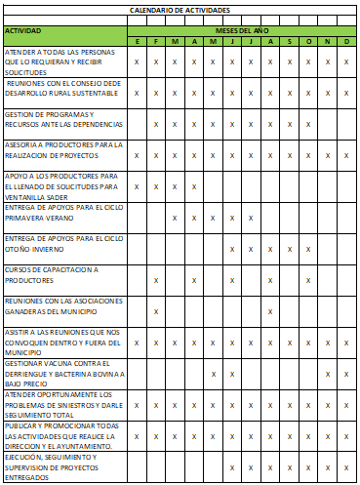

- NOMBRE Y DATOS PERSONALES DEL DIRECTOR

MVZ. José Néstor Flores Peralta.

Director de Desarrollo Rural Sustentable.

H. Ayuntamiento Municipal de San Lucas, Michoacán.

- ANEXOS

MUNICIPIO DE SAN LUCAS, NICHOACAN.

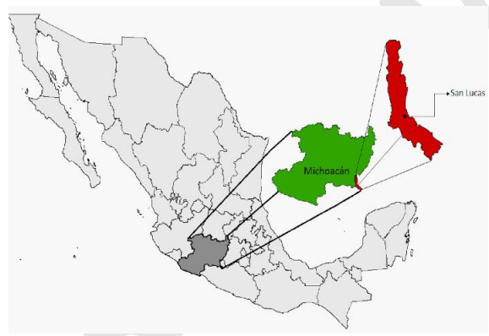

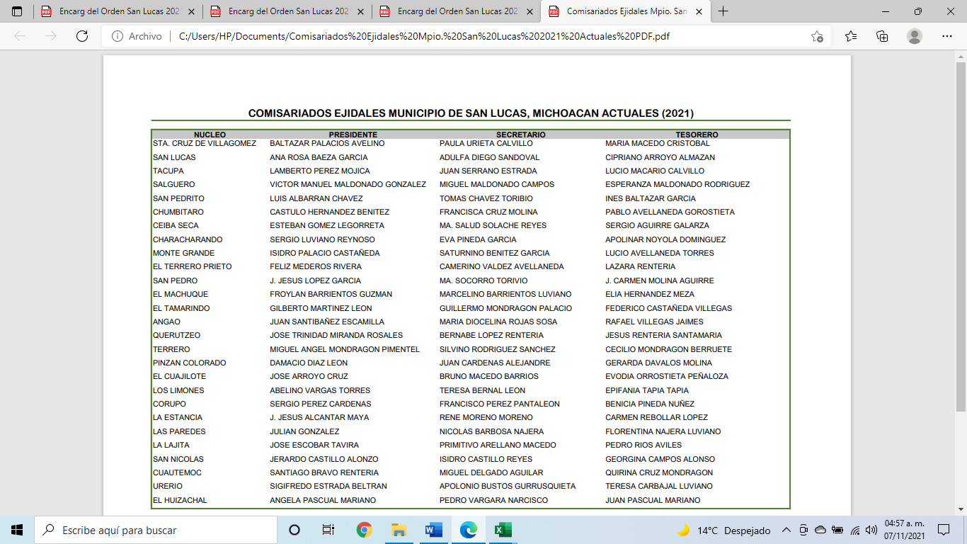

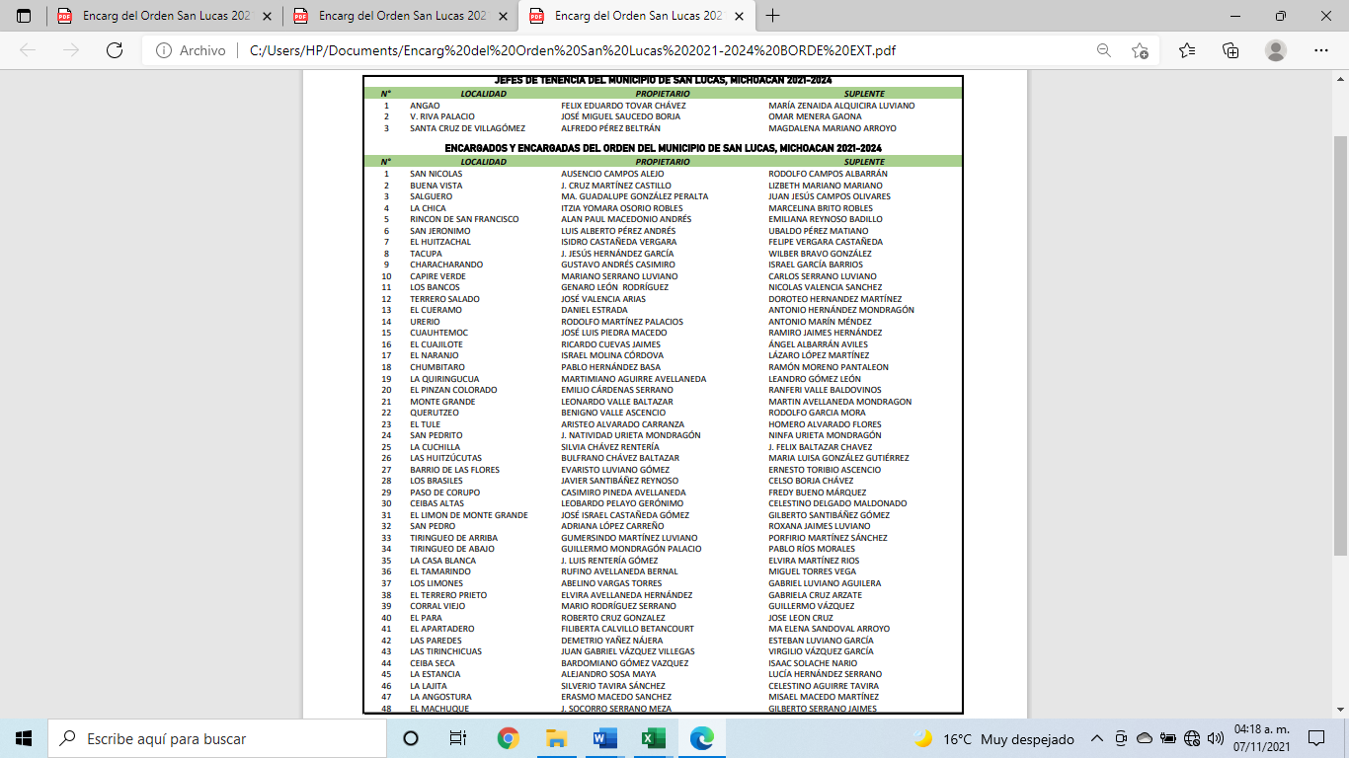

DATOS MAS RECIENTES DE LA PRODUCCION AGRICOLA

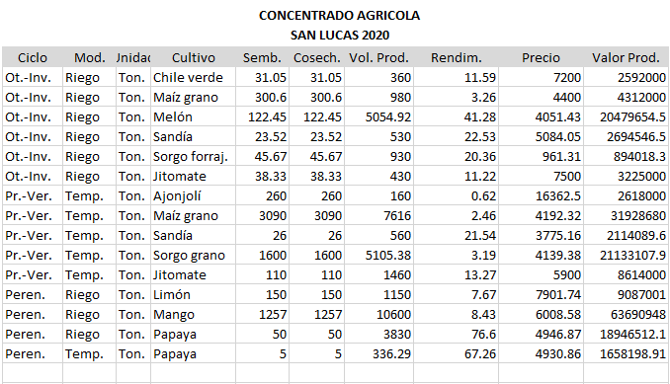

AVANCE DEL CONCENTRADO AGRICOLA SEPT. 2021

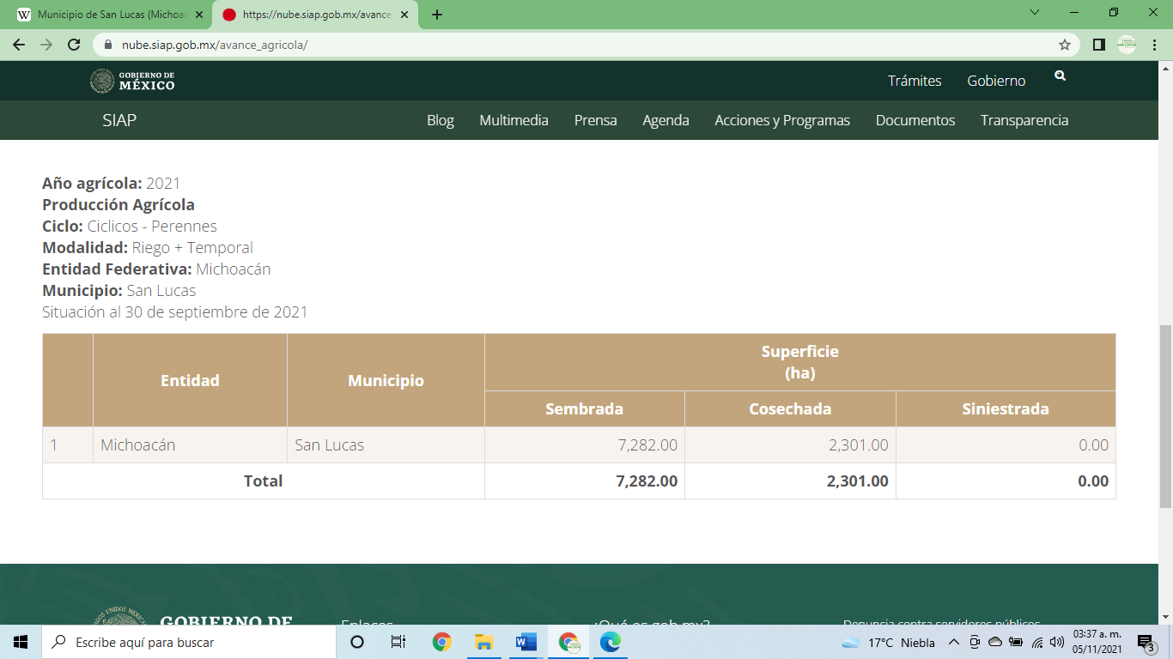

AVANCE DEL CONCENTRADO AGRICOLA
EN EL MUNICIPIO DE SAN LUCAS, MICHOACAN
SEPTIEMBRE 2021

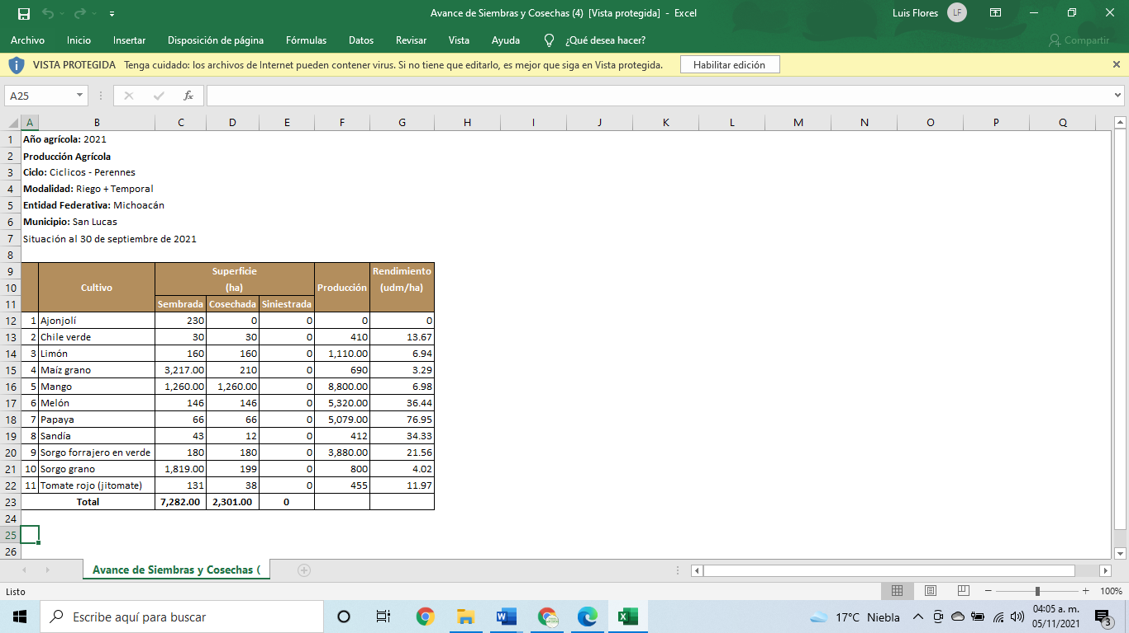

DATOS MAS RECIENTES DE LA PRODUCCION PECUARIA

